**Лабораторная работа №4**

**Цель работы**. Разработка программ, реализующих различные алгоритмы сортировки, и оценка их временной и пространственной сложности.

**Задача**. Составить две программы, которые реализуют алгоритмы ускоренной сортировки «пузырьком» и выбором. Исходные данные задавать с помощью датчика случайных чисел.

**Код программы**:

1. Ускоренный пузырек –

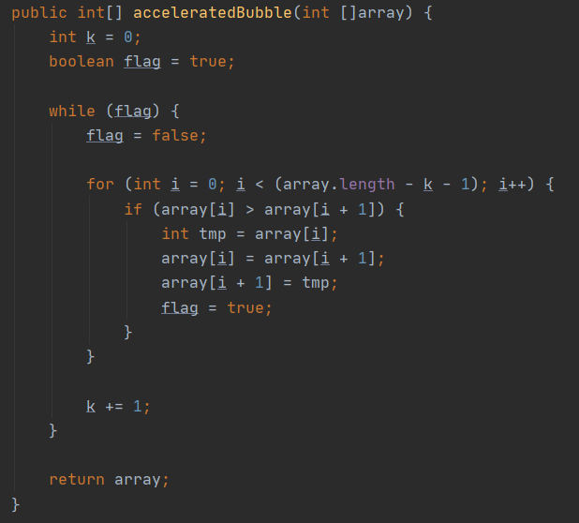

1. Выбором –

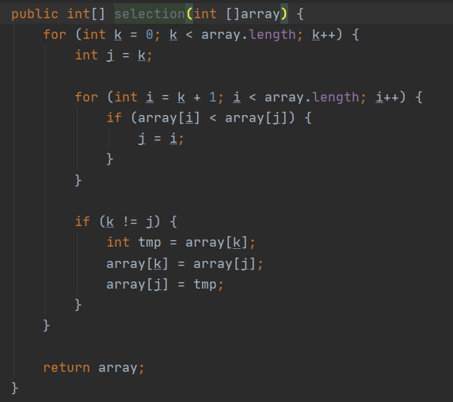

**Верхняя оценка**:

1. Ускоренный пузырек – O(n^2)
2. Выбором – O(n^2)

**Емкостная оценка**:

1. Ускоренный пузырек – O(1)
2. Выбором – O(1)

**Экспериментальная оценка времени**:

1. Ускоренный пузырек –

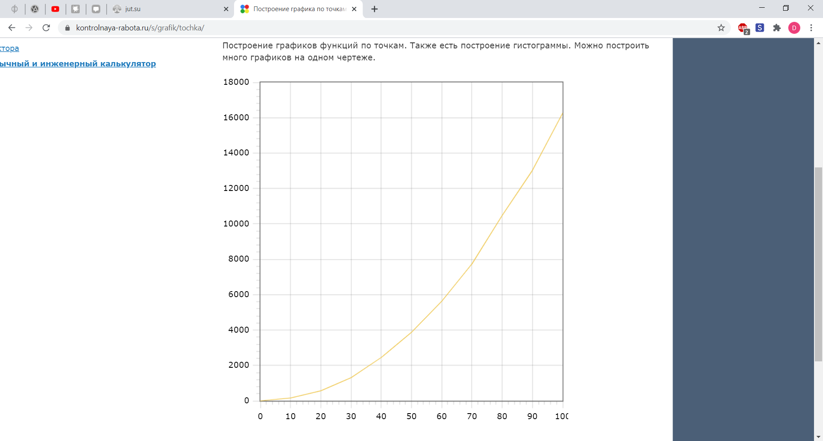

Кол-во элементов, тыс.

Время, мс

1. Выбором –

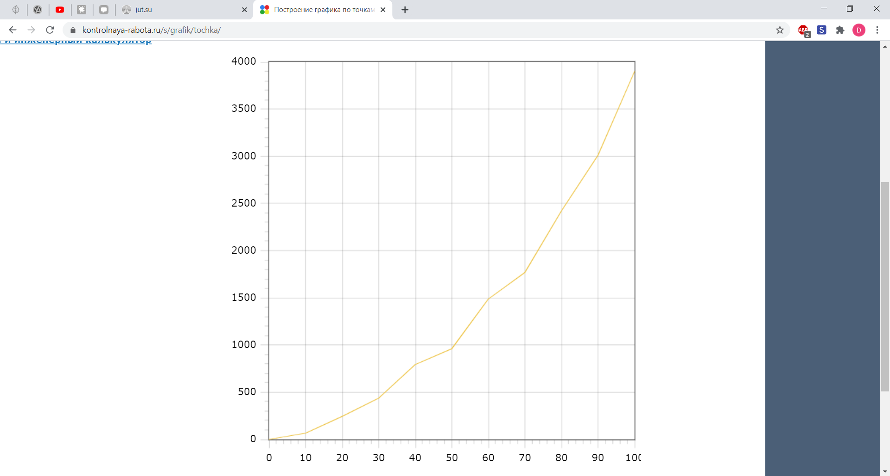

Время, мс

Кол-во элементов, тыс.

**Сравнение скорости работы алгоритмов**:

|  |  |  |
| --- | --- | --- |
| Кол-во элементов, тыс. | Время выполнения, мс | |
| Пузырек | Выбором |
| 10 | 161 | 66 |
| 20 | 565 | 244 |
| 30 | 1308 | 437 |
| 40 | 2450 | 793 |
| 50 | 3872 | 961 |
| 60 | 5627 | 1480 |
| 70 | 7734 | 1769 |
| 80 | 10477 | 2422 |
| 90 | 13024 | 3011 |
| 100 | 16255 | 3900 |

Итог: алгоритм сортировки выбором работает быстрее, чем сортировка ускоренным пузырьком.